Cuenta Pública 2023
Informe de Pasivos Contingentes

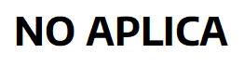

Bajo protesta de decir verdad declaramos que los Estados Financieros y sus Notas, son razonablemente correctos y son responsabilidad del emisor

